Проверочная работа по теме «Семя» 6 класс
1 вариант | 2 вариант
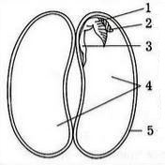  1. Назовите части семени, обозначенные на рисунке цифрами 3 и 5 | 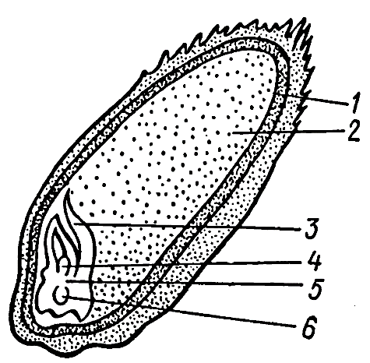  1. Назовите части семени, обозначенные на рисунке цифрами 2 и 3
2. Вставьте пропущенное слово:  Все цветковые растения, зародыш которых имеет две семядоли, относятся к … растениям. | 2. Вставьте пропущенное слово:  Все цветковые растения, зародыш которых имеет одну семядолю, относятся к … растениям.
3. Запасные питательные вещества в зерновке пшеницы содержатся в:  а) щитке б) эндосперме  в) зародыше г) семядолях | 3. Запасные питательные вещества в семени фасоли содержатся в:  а) щитке б) эндосперме  в) зародыше г) семядолях
4. При прорастании семени первым появляется:  а) почечка б) стебелёк  в) корешок г) семядоли | 4. Проросшее из семени молодое растение называется:  а) заростком б) проростком  в) протонемой г) ростком
5. Для прорастания семян, как правило, НЕ требуется:  а) кислород б) тепло  в) свет г) вода | 5. Семена какого растения прорастают при температуре выше 10ºС?  а) огурца б) моркови  в) пшеницы г) клевера
6. Ответьте на вопрос:  Какова роль воды в прорастании семени? | 6. Ответьте на вопрос:  Какова роль питательных веществ в прорастании семени?
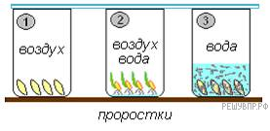

7.Что случилось с семенами во втором стакане через 5 дней? Знания в области какой ботанической науки позволит изучить данный процесс? | 7. Что случилось с семенами во третьем стакане через 5 дней?  Назовите ещё одно обязательное условие (не указанное на рисунке), чтобы данный процесс прошел успешно?

Проверочная работа по теме «Семя» 6 класс
1 вариант | 2 вариант
1. Назовите части семени, обозначенные на рисунке цифрами 3 и 5 | 1. Назовите части семени, обозначенные на рисунке цифрами 2 и 3
2. Вставьте пропущенное слово:  Все цветковые растения, зародыш которых имеет две семядоли, относятся к … растениям. | 2. Вставьте пропущенное слово:  Все цветковые растения, зародыш которых имеет одну семядолю, относятся к … растениям.
3. Запасные питательные вещества в зерновке пшеницы содержатся в:  а) щитке б) эндосперме  в) зародыше г) семядолях | 3. Запасные питательные вещества в семени фасоли содержатся в:  а) щитке б) эндосперме  в) зародыше г) семядолях
4. При прорастании семени первым появляется:  а) почечка б) стебелёк  в) корешок г) семядоли | 4. Проросшее из семени молодое растение называется:  а) заростком б) проростком  в) протонемой г) ростком
5. Для прорастания семян, как правило, НЕ требуется:  а) кислород б) тепло  в) свет г) вода | 5. Семена какого растения прорастают при температуре выше 10ºС?  а) огурца б) моркови  в) пшеницы г) клевера
6. Ответьте на вопрос:  Какова роль воды в прорастании семени? | 6. Ответьте на вопрос:  Какова роль питательных веществ в прорастании семени?
7.Что случилось с семенами во втором стакане через 5 дней? Знания в области какой ботанической науки позволит изучить данный процесс? | 7. Что случилось с семенами во третьем стакане через 5 дней?  Назовите ещё одно обязательное условие (не указанное на рисунке), чтобы данный процесс прошел успешно?

Ответы
1 вариант | 2 вариант
1. Назовите части семени, обозначенные на рисунке цифрами 3 и 5  3 – зародышевый корешок  5 – семенная кожура | 1. Назовите части семени, обозначенные на рисунке цифрами 2 и 3  2 – эндосперм  3 – семядоля (щиток)
2. Вставьте пропущенное слово:  Все цветковые растения, зародыш которых имеет две семядоли, относятся к двудольным растениям. | 2. Вставьте пропущенное слово:  Все цветковые растения, зародыш которых имеет одну семядолю, относятся к однодольным растениям.
3. Запасные питательные вещества в зерновке пшеницы содержатся в:  а) щитке б) эндосперме  в) зародыше г) семядолях | 3. Запасные питательные вещества в семени фасоли содержатся в:  а) щитке б) эндосперме  в) зародыше г) семядолях
4. При прорастании семени первым появляется:  а) почечка б) стебелёк  в) корешок г) семядоли | 4. Проросшее из семени молодое растение называется:  а) заростком б) проростком  в) протонемой г) ростком
5. Для прорастания семян, как правило, НЕ требуется:  а) кислород б) тепло  в) свет г) вода | 5. Семена какого растения прорастают при температуре выше 10ºС?  а) огурца б) моркови  в) пшеницы г) клевера
6. Ответьте на вопрос:  Какова роль воды в прорастании семени?  1. Вода вызывает набухание питательных веществ, находящихся в семядолях и эндосперме.  2. Они переходят в растворимое состояние и становятся доступными для клеток живого зародыша. | 6. Ответьте на вопрос:  Какова роль питательных веществ в прорастании семени?  1. В зародыше, поглощающем питательные вещества, запасённые в семядолях или эндосперме, происходит интенсивный обмен веществ.  2. В результате этого зародыш быстро растёт.
Оценивание ответов
За правильно выполненные задания 1 и 7 по 2 балла.
За правильно выполненные задания 2 – 6 по 1 баллу.
Количество баллов | Отметка
8 – 9 | 5
6 - 7 | 4
4 - 5 | 3

